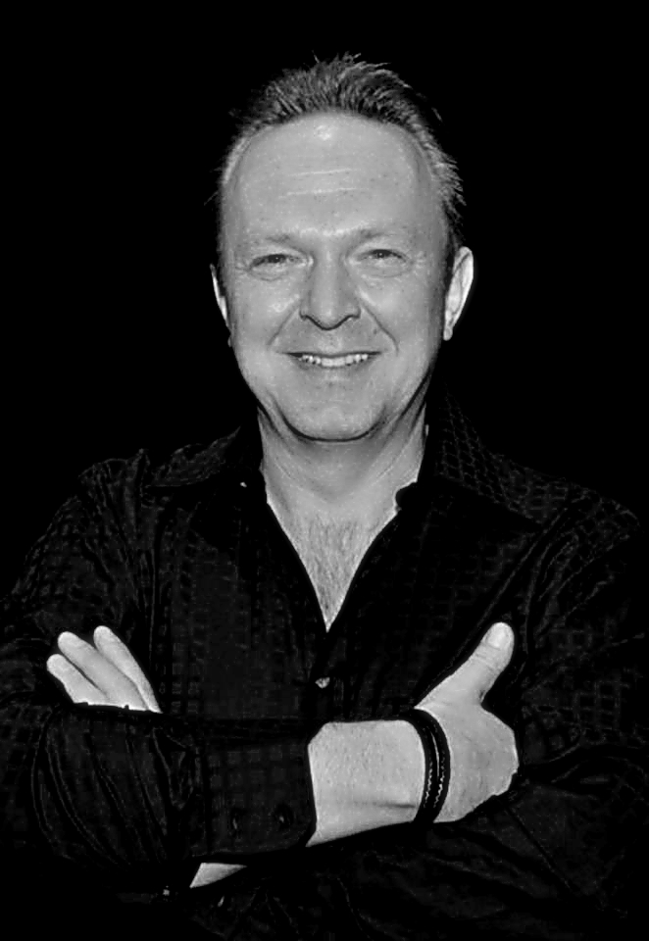
GERALD GRATZER (
Musikalischer Leiter und Drums

Gerald Gratzer studierte Schlagzeug und Klavier an der Hochschule für Musik und darstellende Kunst und am Jazzkonservatorium der Stadt Wien und ist seit 1983 Mitglied des Orchesters der Vereinigten Bühnen Wien, wo er mit Künstlern wie Alan Parsons, Jim Steinman, Sylvester Levay, Dave Steward, u. v. m. zusammen arbeitete.

Er arbeitet außerdem als Komponist und Arrangeur für Filmmusiken, Werbejingles und Radiosignations wie z.B. ORF Radio Wien, Universum u.w.m.

Er war bzw. ist Studio- und Live-Musiker bei Ludwig Hirsch, Count Basic, Christian Kolonovits, Dennis Jale, Pia Douwes, Uwe Kröger & Friends, V.S.O.P. und der Vienna Musical Company, spielte bei Solo-Programmen von Eva Marold, Thomas Borchert, Anne Mandrella & Drew Sarich „Lap Dog & Wild Cat“, war langjähriger Bandleader der Alexander Göbel Band und als Gastmusiker beim London Symphonic Orchestra und dem Orchestro Teatro di Verdi ebenso wie am Stadttheater Klagenfurt (Rocky Horror Show und Evita) engagiert.

Seit 2000 leitet er seine eigene Coverband "GROOVE 2 MOVE" und ist seit 2008 auch musikalischer Leiter der Gruppe „THE REAL ABBA tribute“.

Als Komponist und Arrangeur kann Gerald Gratzer mit seinen Musicals "Gustav Klimt", "Schiele" und "Tutanchamun", uraufbeührt bei den Festspielen Gutenstein/NÖ 20008, 20009, 2011 auch auf diesem Gebiet große Erfolge verzeichnen und beste Kritiken ernten.

Vor einigen Jahren produzierte er gemeinsam mit Dany Reiter und Dave Moskin die Tour-Cover-Show "Gimme Some Lovin´- The Blues Brothers Are Back!", die in Häusern wie der Wiener Stadthalle (Halle F) und in der Innsbruck Music Hall zur Aufführung kam.

